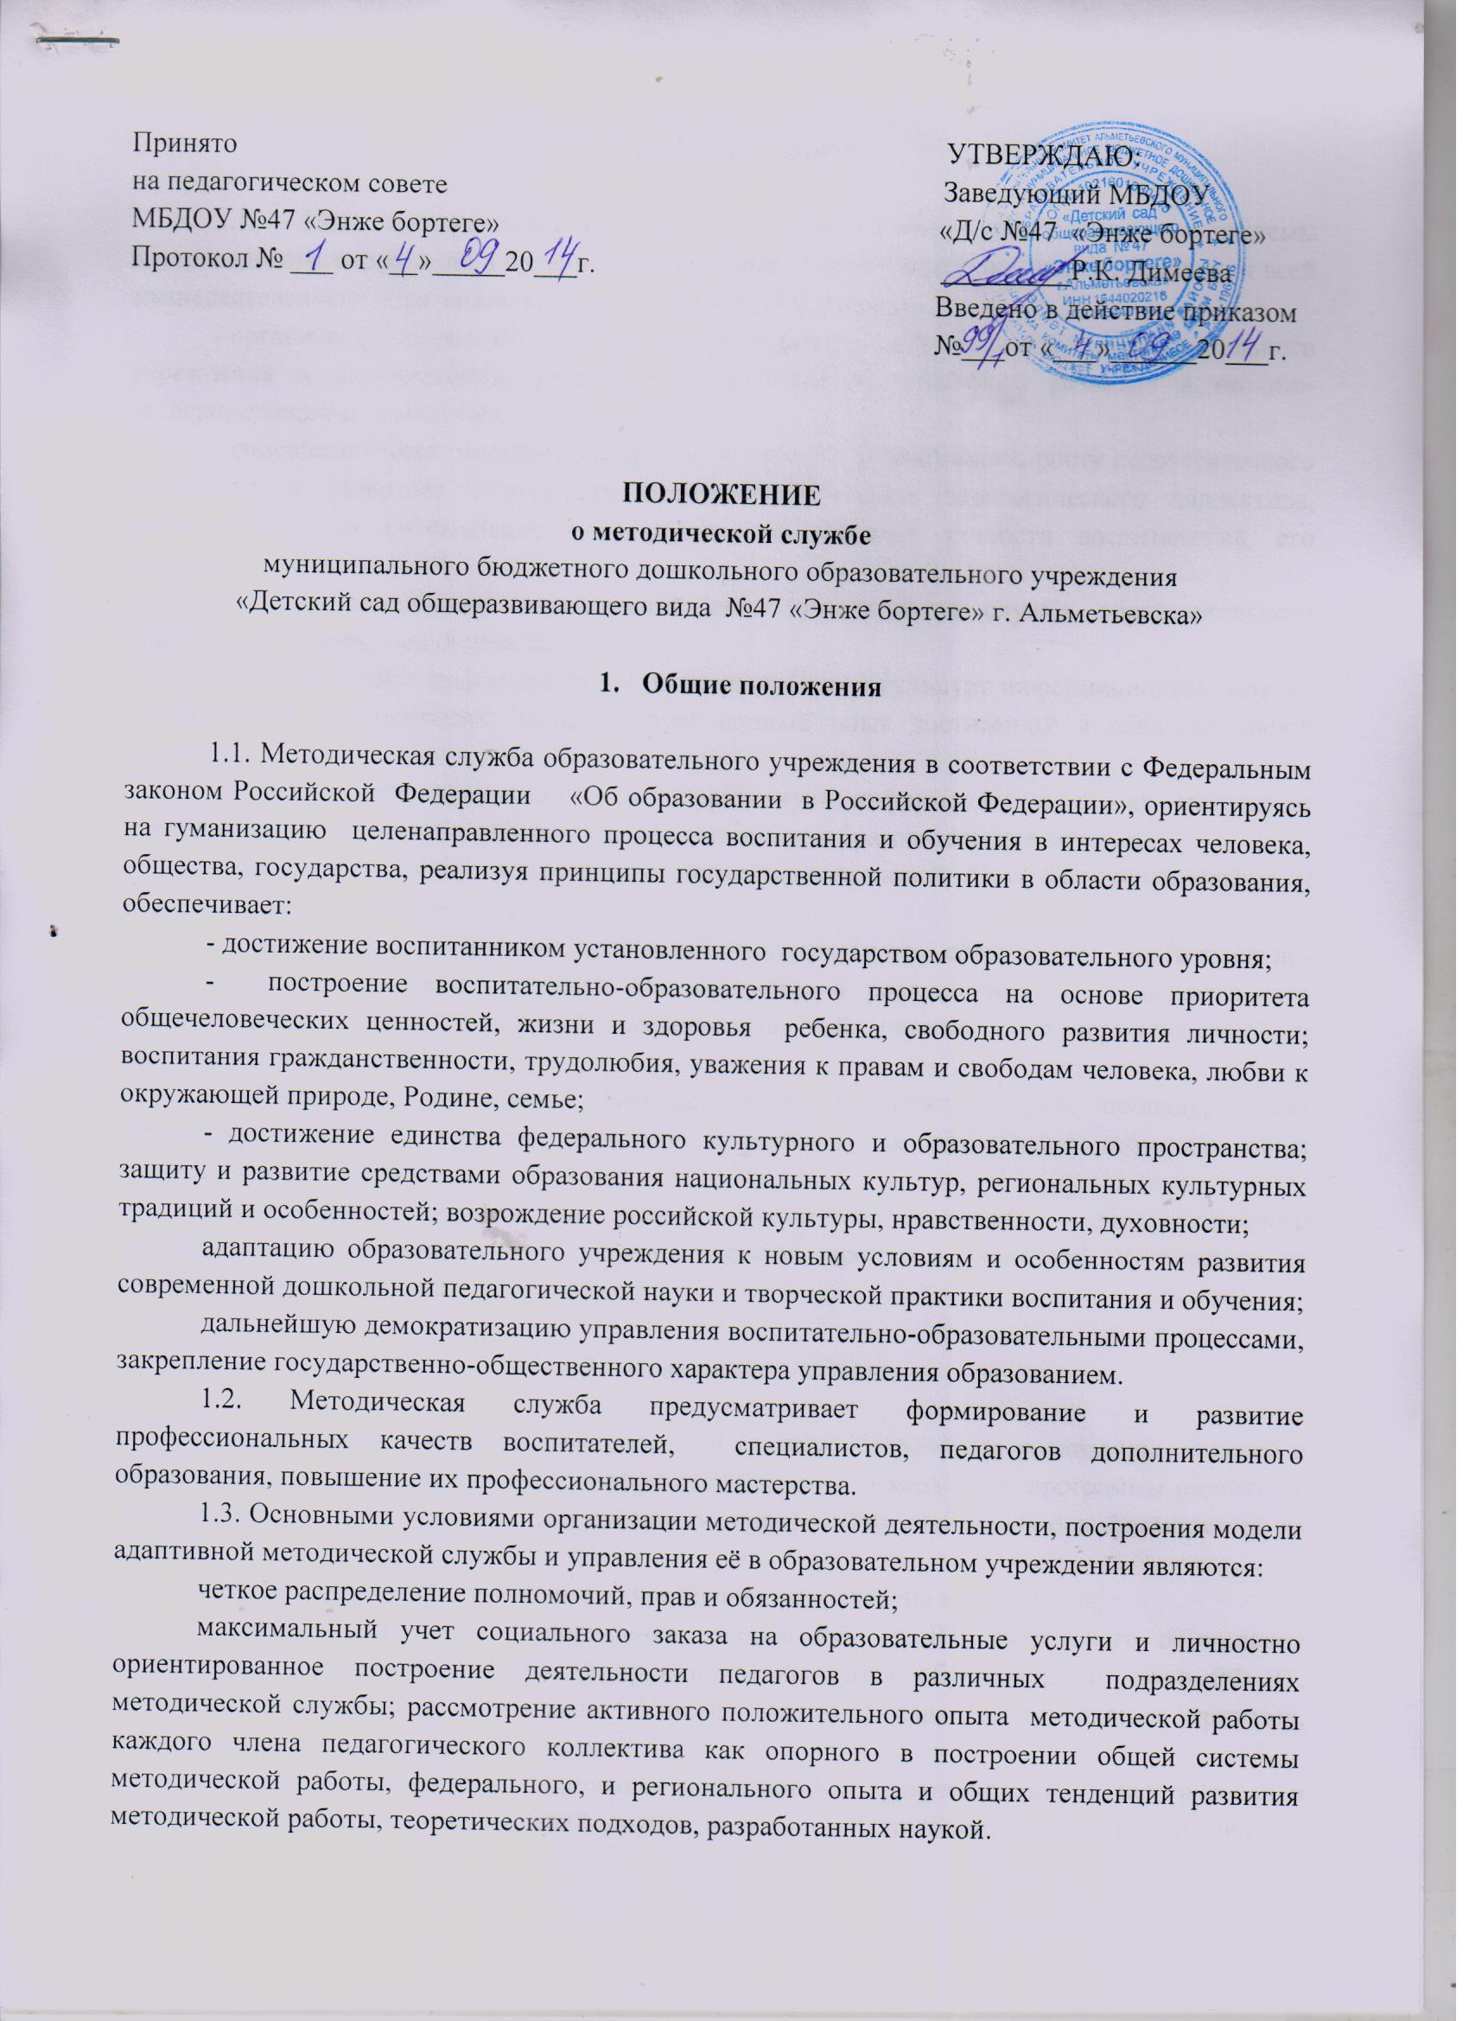

2.Цель и задачи

2.1. Цель методической службы – обеспечение действенности системы внутрисадового управления в организации, совершенствовании, стабилизации и развитии всей жизнедеятельности образовательного учреждения посредством:
- организации активного участия членов педагогического коллектива образовательного учреждения в планировании, разработке и реализации программ развития и опытно-экспериментальных процессах;
- способствования повышению профессиональной компетенции, росту педагогического мастерства и развитию творческого потенциала членов педагогического коллектива, направленного на оптимальное формирование и развитие личности воспитанника, его самореализацию.
2.2. Для реализации поставленной цели методическая служба образовательного учреждения решает следующие задачи:
- создает единое информационное пространство и регулирует информационные потоки методической документации, концентрирует ценный опыт достижений в образовательной практике;
- обеспечивает эффективную и оперативную информацию о новых методиках, технологиях, организации и диагностике воспитательно-образовательного процесса;
- организует работу по созданию нормативно-правовой базы функционирования и развития образовательного учреждения;
- способствует созданию программно-методического обеспечения воспитательно- образовательного процесса, условий для внедрения и распространения положительного педагогического опыта, инноваций, исследовательской, опытно – экспериментальной и проектной деятельности;
- обеспечивает проведение диагностических и аттестационных процедур для объективного анализа процесса развития и достигнутых результатов, стимулирования педагогического творчества;
осуществляет контроль за выполнением Федерального государственного образовательного стандарта и образовательных программ, уровнем обученности и воспитанности дошкольников детского сада.

- Содержание работы

3.1. Содержание работы методической службы обеспечивает реализацию её целей и задач по выполнению учебного плана образовательного учреждения и программы развития в соответствии с требованиями к современному дошкольному учреждению и формируется на основе:
- целей и задач образовательного учреждения и перспектив его развития;
- глубокого изучения и понимания законов РФ и РТ, творческого осмысления нормативных документов, инструкций, приказов Министерства образования и науки РФ, РТ, муниципальных органов образования, Устава детского сада, внутрисадовых приказов, распоряжений и других локальных актов;
- знания и активного использования достижений и рекомендаций педагогической и психологической наук, исследований других наук, способствующих повышению научно – теоретического уровня методической службы в целостном педагогическом процессе образовательного учреждения;
- анализа диагностических данных о состоянии воспитательно-образовательного процесса, уровня обученности и воспитанности детей, их здоровья и развития, о профессиональном росте педагогов;
- использования в воспитательно-образовательной практике и в работе методической службы современных методов, форм и видов обучения, воспитания, новых педагогических технологий.

- Структура и организация деятельности

4.1. Методическая служба как система управления методической работой образовательного учреждения является общественным органом, его организационная структура формируется на добровольной основе. Структура и кандидатура руководителя методической службы закрепляются приказом руководителя учреждения.
4.2. Методическая служба – профессиональный орган, осуществляющий руководство методической и исследовательской деятельностью педагогического коллектива дошкольного образовательного учреждения, целостная система взаимосвязанных общими задачами структур службы.
4.3 Методическую службу возглавляет методический совет. Он формируется из опытных педагогов высокой квалификации, способных к творческой работе. Руководит методической службой старший воспитатель Детского сада.
4.4. В состав методической службы входят временные творческие группы, которые
создаются по инициативе педагогов с целью выявления, изучения, обобщения опыта и решения проблем развития детского сада, а также для разработки инновационных программ, организации диагностических направлений деятельности учреждения, изучения социальных запросов.
4.5. Информационной подсистемой методической службы является методический кабинет. С помощью методического кабинета отбирается, систематизируется информация, организуется оперативное ознакомление педагогов, родителей, общественности с научно методической информацией, нормативно-правовыми и другими документами, создается банк данных, организуется своевременное поступление необходимой информации, сообщается о новых поступлениях.
4.6. Методический совет включает в себя службу мониторинга качества образования. Служба мониторинга отслеживает поэтапные результаты образовательного процесса, отдельные его стороны; разрабатывает, адаптирует к условиям образовательного учреждения имеющиеся мониторинговые методики и программы по длительному наблюдению (слежению) за педагогическими явлениями и профессиональной деятельностью педагогов; осуществляет прогноз и коррекцию образовательного процесса и профессионального развития воспитателей.

